**Εργασία 1**

**Αντώνης Μαρακάκης**

**Α.Μ.:2016010017**

**Ημερομηνία παράδοσης: 20/11/2018**

Υλοποίηση Συνάρτηση

Για την υλοποίηση της συνάρτησης $f\left(x\right)=\sum_{i=1}^{p}{{(\sum_{j=1}^{i}{x(j))}}^{2}}$ όπου $x\left(i\right)∈[-65.536,65.536]$, δημιουργήθηκε ο παρακάτω κώδικας σε γλωσσά matlab.

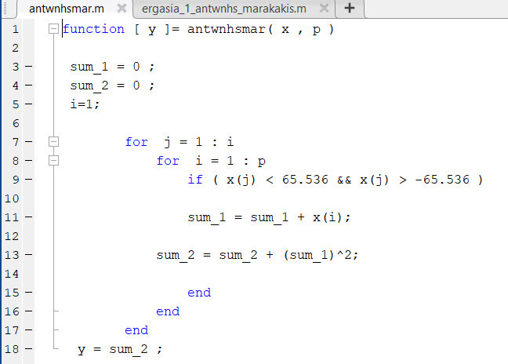

Η συνάρτηση ονομάστηκε «antwnhsmar», η όποια εξαρτάται από ένα διάνυσμα x και τον βαθμό πολυωνύμου – μέγεθος διανύσματος x, p. Οι υπολογισμοί των συνόλων της συνάρτησης γίνονται μέσω δύο εντολών επανάληψης ( εντολή «for»). Ακόμα με την χρήση της εντολής «if» ελέγχεται αν κάθε τιμή του διανύσματος x ανήκει στο ζητούμενο διάστημα. Τα αποτελέσματα των επαναλήψεων αποθηκεύονται σε δύο μεταβλητές, «sum_1» και «sum_2», όπου η πρώτη αντιστοιχεί στο $\sum_{j=1}^{i}{x(j)}$, ενώ η δεύτερη βρίσκει το γενικό αποτέλεσμα της συνάρτησης για κάθε επανάληψη.

Υλοποίηση Genetic Algorithm (GA)

Όπως φαίνεται στο αρχείο «ergasia_1_antwnhs_marakakis.m» ζητείται σαν όρισμα από τον χρήστη ο βαθμός p του πολυωνύμου, γίνεται χρήση της συνάρτησης «antwnhsmar» μέσω της μεταβλητής «fun». Επίσης οι ρυθμίσεις του genetic algorithm («options») γίνονται μέσω της συνάρτησης «gaoptimset», όπου ορίζονται τα ζητούμενα χαρακτηρίστηκα. Η βελτιστοποίηση της συνάρτησης «antwnhsmar» πραγματοποιείται ως εξής: [x,fval,exitflag,output,population,scores]=ga(fun,p,[],[],[],[],-65.536,65.536,[],[],options).

Ως output δίνονται, το βέλτιστο διάνυσμα x, η βέλτιστη τιμή (fval), ένας ακέραιος που δηλώνει τον λόγο που τερμάτισε ο αλγόριθμος (exitflag), μια δομή που περιέχει τις πληροφορίες κάθε γενιάς (output) , ο πληθυσμός κάθε γενιάς (population), οι τιμές κάθε πληθυσμού (scores). Ως input δίνεται η συνάρτηση (fun), ο βαθμός του πολυωνύμου (p), το πεδίο ορισμού της συνάρτησης ($-65.536,65.536$), οι ρυθμίσεις που τέθηκαν για τον genetic algorithm (options).

Υλοποίηση Διαφορετικών Παραμέτρων

Για την ρύθμιση των διαφορετικών παραμέτρων στην συνάρτηση «options» χρησιμοποιηθήκαν εντολές «for» και «if», οι οποίες για κάθε τιμή βαθμού πολυωνύμου p, μεταβάλλουν τις παραμέτρους και βελτιστοποιούν διαφορετικά την συνάρτηση κάθε φορά.

Συμπλήρωση πίνακα excel

Με την χρήση της εντολής «xlswrite», δύο διανυσμάτων που αποθηκεύουν τις τιμές σφάλματος και βέλτιστες τιμές (er, fbest αντίστοιχα) οι τιμές κάθε επανάληψης αποθηκεύονται στο αρχείο «results.xlsx»

Παρουσίαση Γραφημάτων

P=5

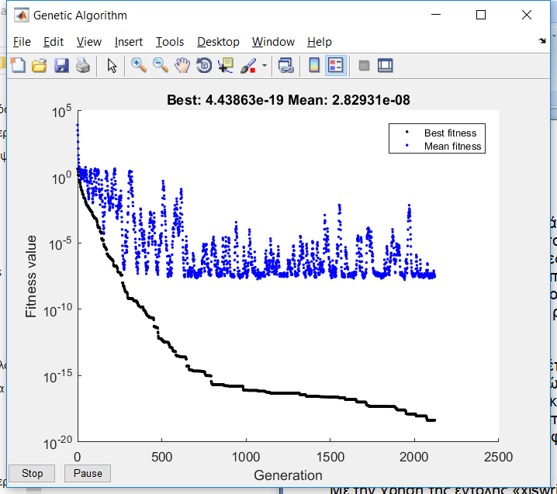

Το παραπάνω γράφημα αντιστοιχεί στην 9η γραμμή στο αρχείο «results.xlsx». Όπως φαίνεται, η βελτιστοποίηση επιτυγχάνεται χωρίς η διαδικασία τερματιστεί λόγο γενεών. Ακόμα οι τιμές σφάλματος και βελτιστοποίησης είναι οι μικρότερες για βαθμό πολυωνύμου ίσο με 5. Συνεπώς θεωρείται η καλύτερη λύση.

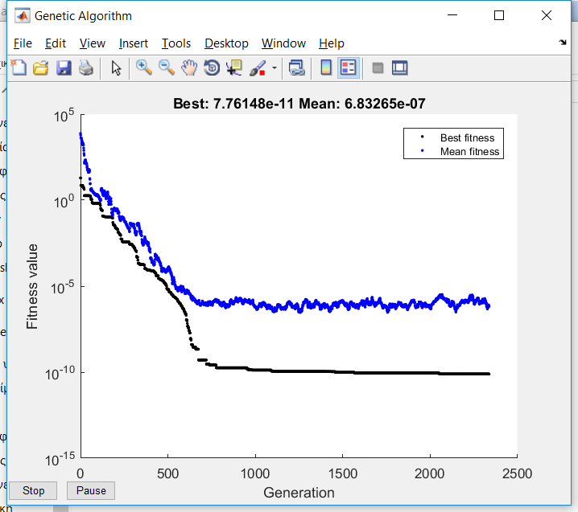

Στο παραπάνω γράφημα, (γραμμή 10η στο «results.xlsx») Η βελτιστοποίηση επιτυγχάνεται πάλι πριν εξαναγκαστεί σε τερματισμό. Οι τιμές σφάλματος και βελτιστοποίησης όμως είναι μεγαλύτερες από της καλύτερης λύσης και διαφέρουν λίγο από τις τιμές των υπόλοιπων διαδικασιών, συνεπώς κατατάσσεται ως μεσαία λύση.

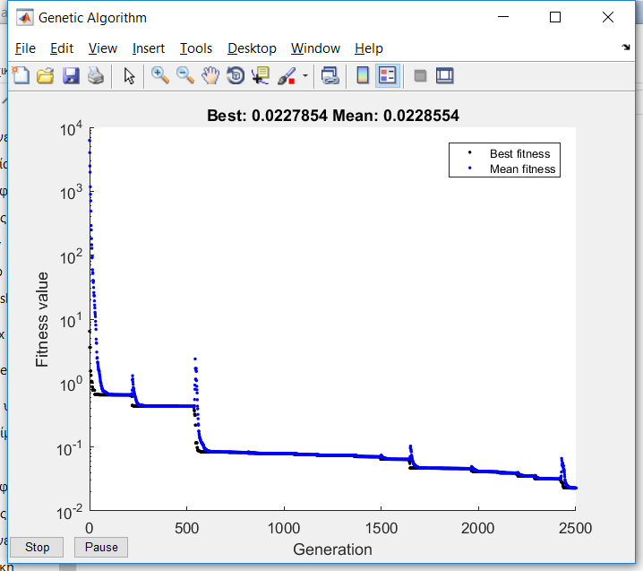

Το γράφημα της 6η στήλης του αρχείου «results.xlsx» θεωρείται η χειρότερη λύση επειδή τερματίζει λόγο του κριτηρίου γενεών, ενώ ακόμα έχει τις μεγαλύτερες τιμές σφάλματος και βελτιστοποίησης.

Ρ=10

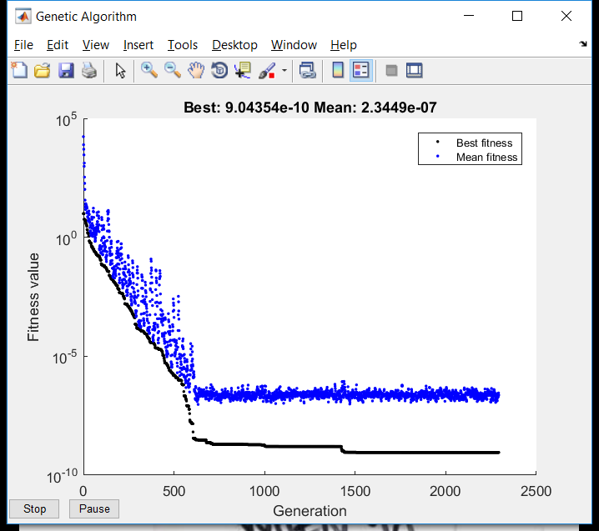

Σε αυτό το γράφημα παρουσιάζεται η καλύτερη λύση για βαθμό πολυωνύμου 10 (9η γραμμή στο «results.xlsx»), καθώς έχει συγκριτικά με τις υπόλοιπες λύσεις για αυτόν τον βαθμό, την μικρότερη βέλτιστη τιμλη συνάρτησης, το μικρότερο σφάλμα και δεν εξαναγκάζεται σε τερματισμό.

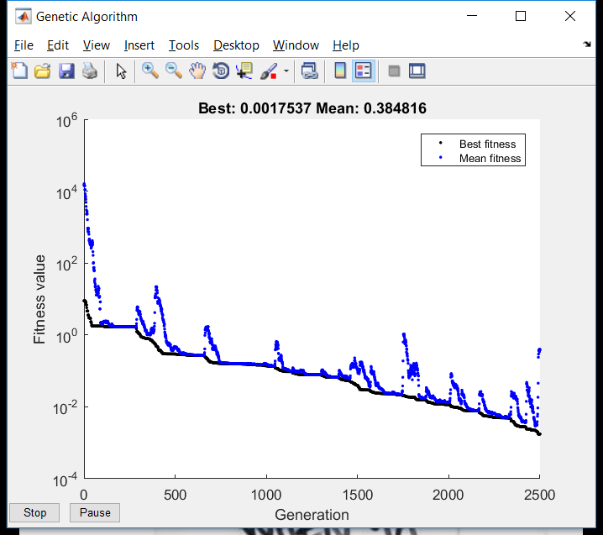

Η παραπάνω λύση, η οποία βρίσκεται στην γραμμή 11 του αρχείου «results.xlsx», θεωρείται μέση, αφού αποκλίνει λίγο από τις υπόλοιπες τιμές αυτού του βαθμού και είναι μεγαλύτερη από την καλύτερη λύση.

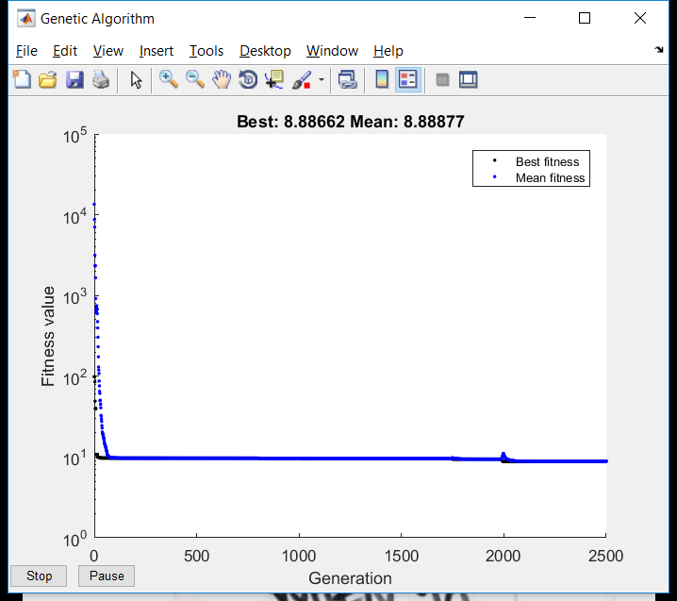

Καθώς οι τιμές σφάλματος και βέλτιστη τιμής είναι οι μεγαλύτερες για ρ=10, καθώς δε επιτυγχάνει την βελτιστοποίηση πριν το κριτήριο τερματισμού. Ως συνέπεια θεωρείται ο χειρότερος συνδυασμός για ρ=10.

P=15

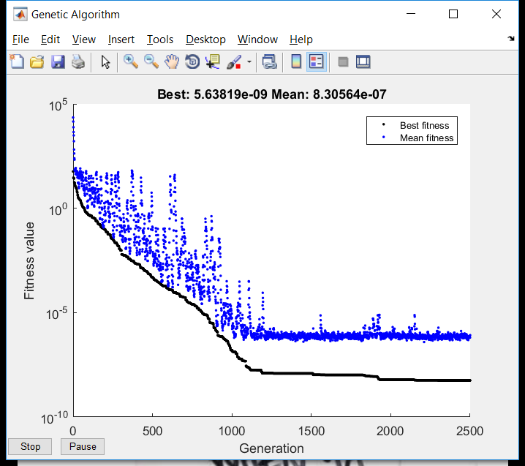

Το παραπάνω γράφημα αντιστοιχεί στην 14η γραμμή στο αρχείο «results.xlsx».Oι τιμές σφάλματος και βελτιστοποίησης είναι οι μικρότερες για βαθμό πολυωνύμου ίσο με 15.’Ετσι θεωρείται η καλύτερη λύση.

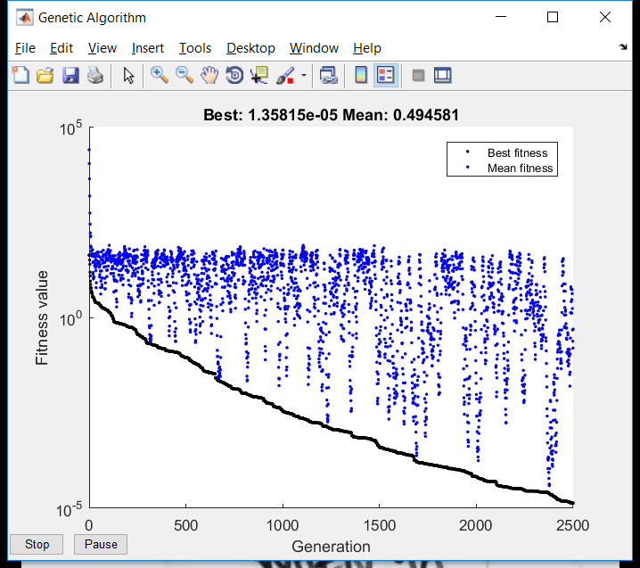

Στο παραπάνω γράφημα της γραμμής 9η στο «results.xlsx» οι τιμές σφάλματος και βελτιστοποίησης είναι μεγαλύτερες από της καλύτερης λύσης για αυτόν τον βαθμό πολυωνύμου, ενώ διαφέρουν λίγο από τις τιμές των υπόλοιπων διαδικασιών, συνεπώς θεωρείται ως μεσαία λύση.

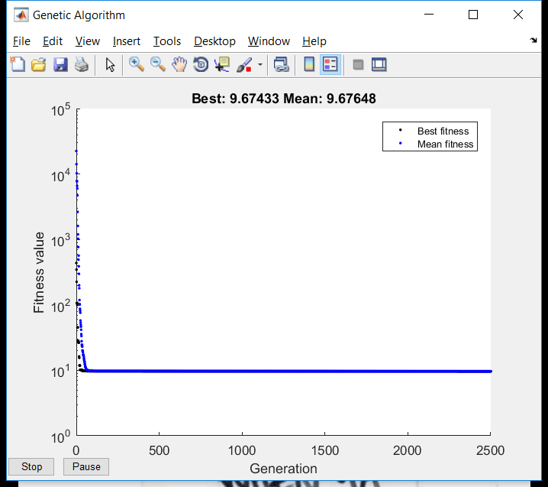

Το γράφημα της 6η στήλης του αρχείου «results.xlsx» θεωρείται η χειρότερη λύση επειδή έχει τις μεγαλύτερες τιμές σφάλματος και βελτιστοποίησης.

Βέλτιστος συνδυασμός παραμέτρων

Σύμφωνα με τα παραπάνω ερωτήματα οι βέλτιστοι συνδυασμοί παραμέτρων είναι oι «options = gaoptimset('CreationFcn',@gacreationlinearfeasible,'MutationFcn',@mutationadaptfeasible,'StallGenLimit',2000,'Generations',2500,'TolFun',10e-08,'PlotFcn',@gaplotbestf,'SelectionFcn',@selectionroulette,'CrossoverFcn',@crossoverintermediate,'PopulationSize',population)» με πληθυσμό ίσο με εκατό. Επιλέχθηκε ως ο καλύτερος συνδυασμός καθώς αποδίδει για ρ=5,10 τις καλύτερες λύσεις, ενώ για ρ=15 αποδίδει μεσαία λύση.